《安全评价报告信息公布表》
机构名称 | 重庆市安全生产科学研究有限公司 |  |  |  |  | 资质证号 |  |  |  | APJ-（渝）-001
委托单位 | 临夏县伟隆烟花爆竹经销有限责任公司
项目名称 | 临夏县伟隆烟花爆竹经销有限责任公司烟花爆竹储存仓库安全现状评价报告
项目类别 | □预评价 ☑现状评价 □验收评价 □其他
所属业务类别 |  | 烟花爆竹
安全评价过程控制情况
安全评价项目管理 | 项目组组长 |  |  |  | 技术负责人 |  |  |  |  |  | 过程控制负责人
安全评价项目管理 | 白建明 |  |  |  | 蔡治勇 |  |  |  |  |  | 冯皓
编制过程 | 报告编制人 |  |  | 报告提交日期 |  |  |  | 报告审核人 |  |  |  | 报告审批人
编制过程 | 赵长军 |  |  | 2021.11 |  |  |  | 蔡治勇 |  |  |  | 蔡治勇
姓 名 | 认定专业 |  | 安全评价师从业识别卡/证书编号 |  |  |  |  | 注册安全工程师  注册证号 |  |  |  |  | 是否专职
白建明 | 电气 |  | 1700000000201198 |  |  |  |  | 62120125930 |  |  |  |  | 否
田祖伟 | 安全 |  | S011053000110202001767 |  |  |  |  | 55180193956 |  |  |  |  | 是
常鹏程 | 火炸药、安全 |  | S011053000110192002926 |  |  |  |  | 55120132547 |  |  |  |  | 是
唐 波 | 机械、化工机械 |  | S011053000110192003004 |  |  |  |  | —— |  |  |  |  | 是
刘国勇 | 化工工艺 |  | 1800000000100099 |  |  |  |  | 55060013805 |  |  |  |  | 是
赵长军 | 化工工艺 |  | S011032000110202000930 |  |  |  |  | —— |  |  |  |  | 是
蔡治勇 | 火炸药、安全 |  | 0800000000102949 |  |  |  |  | 55080052964 |  |  |  |  | 是
冯 皓 | 机械、化工机械 |  | 1600000000201291 |  |  |  |  | 55130140330 |  |  |  |  | 是
项目简介 | 项目简介：  临夏县伟隆烟花爆竹经销有限责任公司成立于2016年3月22日，住所：甘肃省临夏州临夏县土桥镇中街，法定代表人徐文斌，属有限责任公司（自然人独资），注册资金伍拾万元整，公司主要从事烟花爆竹批发、零售。  临夏县伟隆烟花爆竹经销有限责任公司已于2018年11月29日取得由临夏回族自治州应急管理局颁发的烟花爆竹经营（批发）许可证，编号（甘）PF〔2018〕00017号，许可证有效期为2018年12月05日至2021年12月04日。  现场勘察照片：  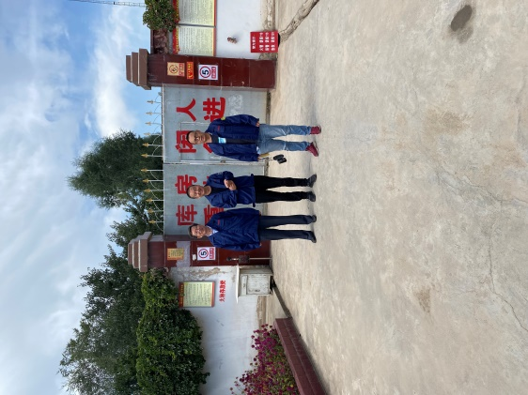
现场开展工作情况 | 勘验人员 |  | 勘验时间 |  |  |  | 勘验任务 |  | 勘验中的问题
现场开展工作情况 | 赵长军、白建明 |  | 2021.9.9 |  |  |  | 现场勘验 |  | 1、库房内存在个别开箱现象  2、未设置安全教育室  3、无应急演练记录

